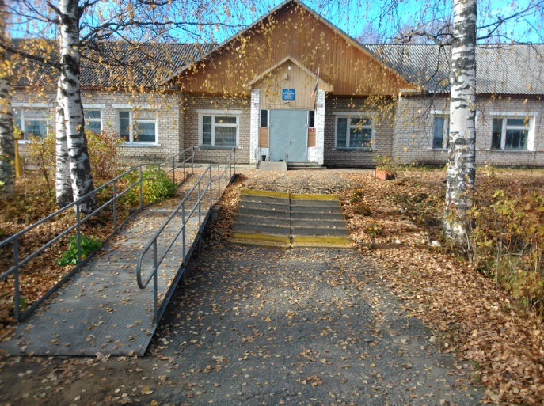

Ежемесячная школьная газета. Выпуск №3.Ноябрь 2017

**Муниципальное казённое общеобразовательное учреждение ​**

**"Вочуровская средняя общеобразовательная школа"**

**Мантуровского муниципального района**

**Костромской области**

В номере:

* Школьная традиция
* Наше интервью
* «Знай наших»!
* Приятный визит
* Вести из классов
* Областная акция
* С праздником!



**В подготовке номера участвовали:**

Школьные корреспонденты: ***Ельникова Ярославна-5 кл., Серова Алёна-5 кл., Тихомирова Полина-3 кл..***

***Смирнова Юлия Алексеевна*,** координатор первичного отделения Российского движения школьников «Парус»

Компьютерная вёрстка номера: ***Гусева Алина и Козлов Андрей-7 класс.***

Руководитель информационно-медийного направления первичного отделения РДШ: ***Пестрякова Татьяна Борисовна***



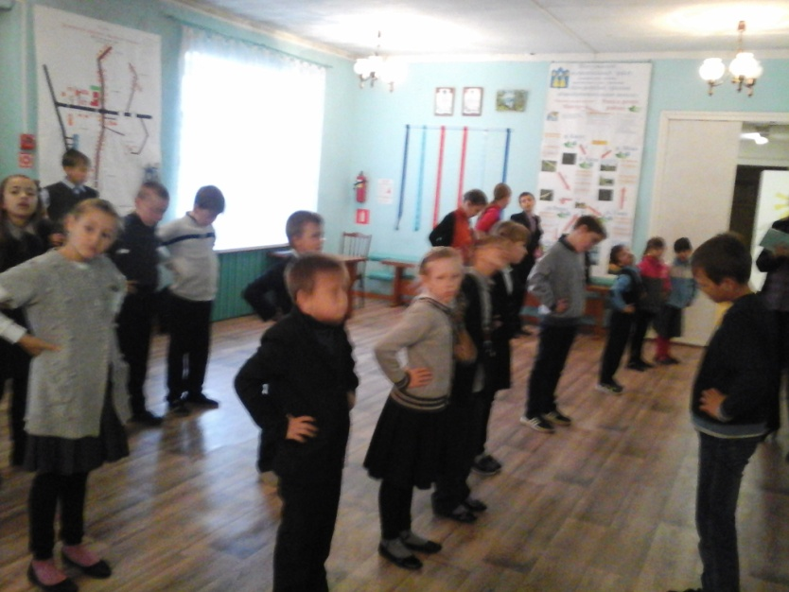**Утро начинается с зарядки**

***Школьная традиция***

Утро в нашей школе начинается… с 8 часов утра. Нет! Нет! Занятия-то начинаются с девяти часов, но мы так любим школу, что приходим на целый час раньше. И начинается... «шум-гам»! Не думайте, что мы такие непослушные! Мы просто-весёлые ребята! Всё это продолжается до утренней зарядки, которая стала традиционной в нашей школе уже несколько лет подряд! И ученики, только что бегающие по фойе, становятся серьёзны и внимательны. Конечно, мы понимаем, что это общеукрепляющие упражнения. А быть здоровым –это здорово!

Ребята, следуйте нашему примеру, делайте зарядку по утрам! Пусть это станет вашей школьной традицией!

*Тихомирова Поля,3 класс*

***Наше интервью***

**День учителя**

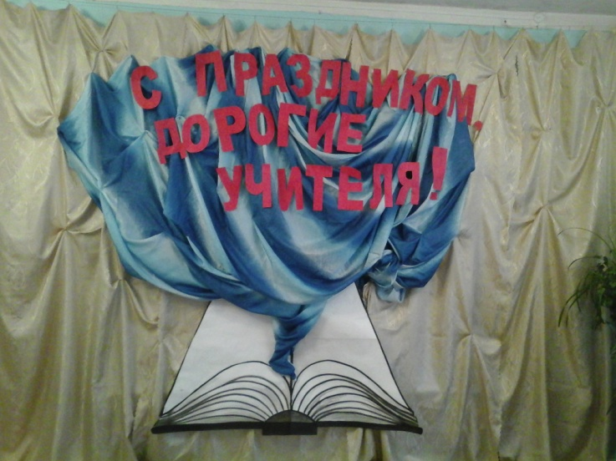

Шестого октября в школе проходил праздник День Учителя. Мы взяли интервью у учителей школы. Им предстояло ответить на такие вопросы:

* Ваши отзывы о празднике Дня учителя в школе.
* Кого бы из детей хотели поблагодарить?
* Что вам понравилось особенно?
* Что не понравилось?

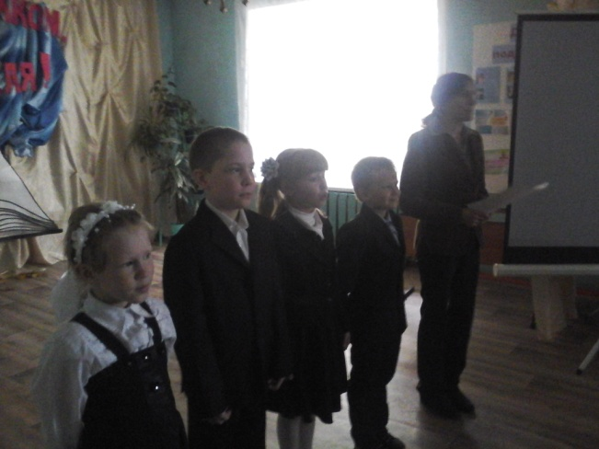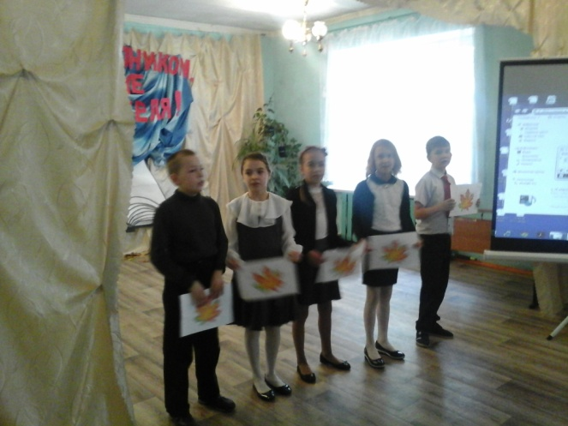

Все Учителя дружно сказали: «Спасибо за праздник! Всё понравилось!» Особенно они отметили конкурс «Угадай учителя». 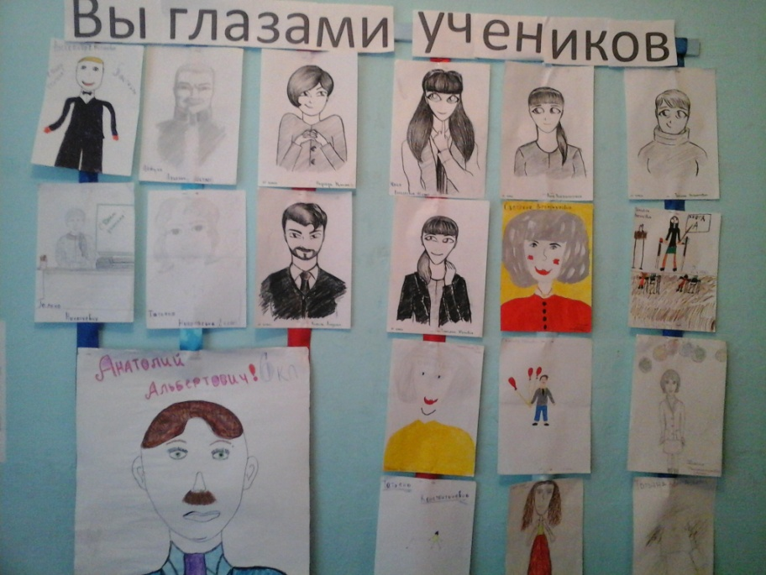Присутствующим показывали фотографии учителей в детстве, нужно было отгадать: кто это? Все в восторге от ролика «Один день из жизни Учителя», который подготовила директор школы Юлия Алексеевна. Также всем педагогам понравилась выставка рисунков «Учителя глазами учеников».

«Всем детям благодарность особенная!»-сказали учителя.

*Корреспонденты «Маячка»:*

*Серова Алёна и Ельникова Ярославна,*

*5 класс*

***Знай наших!***

**Конкурсы…конкурсы…конкурсы…**

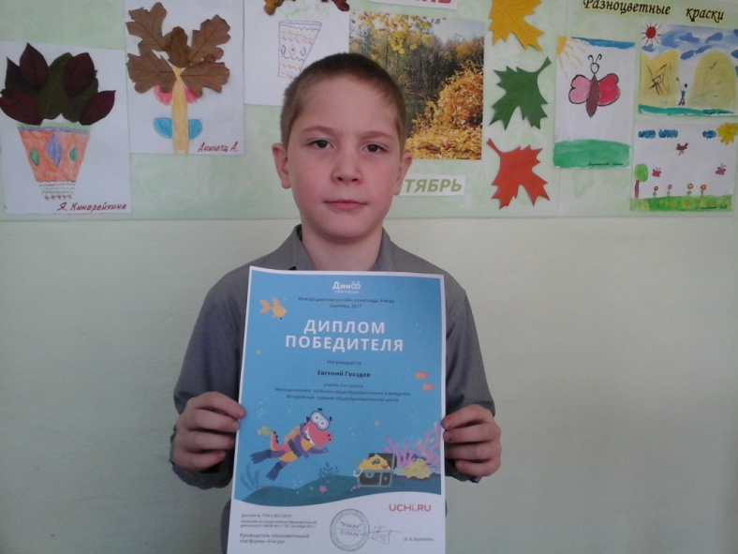 В сентябре текущего года проходила Всероссийская межпред-метная онлайн-олимпиада по предпринимательству, математике , русскому языку и окружающему миру образовательной платформы «Учи.ру». В олимпиаде приняли ученики 2 и 3 классов. И вот недавно стали известны итоги олимпиады.

Диплом победителя вручен ученику 2 класса Гвоздеву Евгению. Похвальную грамоту получила Александра Голубева ученица 3 класса. Сертификаты участников выданы Кинарейкиной Яне из 2 класса, а также Бычиной Елизавете и Соловьевой Татьяне из 3 класса.

18 октября стартовал школьный этап Всероссийского конкурса «Вифлеемская звезда». В нем приняли участие дети 1-5 классов. В основном, конкурсанты отдали предпочтение жанру «поэзия», лишь Тихомирова Полина, ученица 3 класса выступала в жанре «проза». Она заняла I место именно в этом жанре. А вот в поэтическом жанре I место у Аншютц Андрея, ученика 2 класса. Молодцы! Призерами школьного этапа конкурса чтецов стали: Кисель Яна -1 класс, Чагина Карина- 1 класс, Матросов Артем -3 класс, Матросова Алена- 4 класс и Серова Алена -5 класс.

Недавняя новость: Тихомирова Полина-3 кл. и Аншютц Андрей-2 кл., участвующие в муниципальном этапе Всероссийского конкурса чтецов «Вифлеемская звезда» тоже стали победителями! Их ждет выступление в Костроме. Пожелаем Полине и Андрею удачи! Будем болеть за вас, ребята!

*Гусева Алина,*

*член жюри школьного этапа конкурса чтецов,*

*ученица 7 класса*

***Приятный визит***

**Подарок**

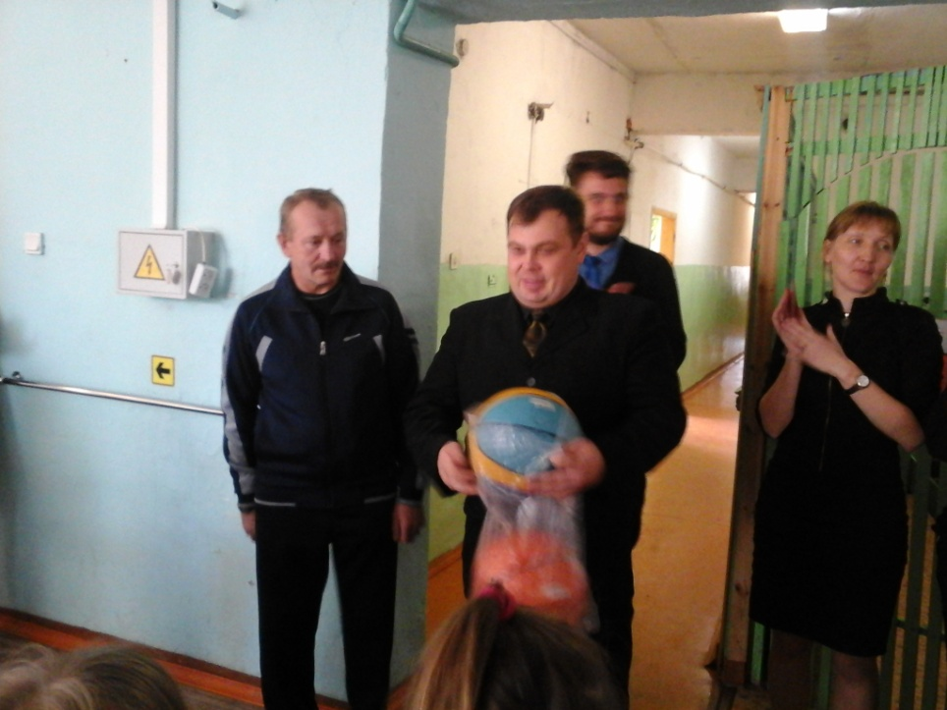 В один из осенних дней все школьники встретились на внеплановой линейке. «Что же случилось?»- тревожились мы. Но переживания были напрасны: нас ожидал приятный сюрприз. Глава Знаменского сельского поселения Смирнов Роман Александрович вручил школе мячи для занятий спортом.

Мы дружно зааплодировали от радости! Спортивный инвентарь в нашей школе никогда не будет лишним!

*Козлов Андрей -7 класс*

***Вести из классов***

**Виртуальная экскурсия**

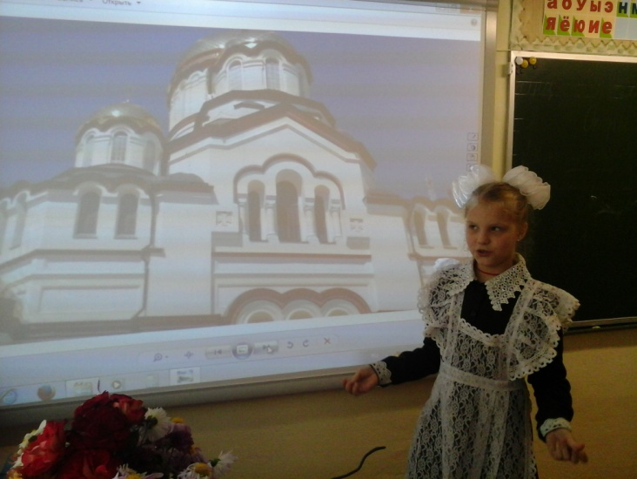 Лето- лучшее время для путешествий: вокруг очень красиво и можно отдохнуть. Это лето- самое запоминающееся в моей жизни! Мы с бабушкой поехали в другую страну. Эта страна называется Абхазия. Это сказоч-ное место!

Мои одноклассники попросили рассказать о том, что я видела. И вот,

виртуальная экскурсия в Абхазию, город Сухум, состоялась хмурым осенним деньком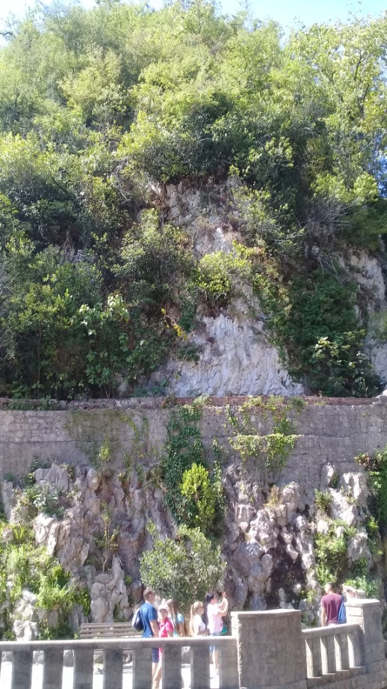 в кабинете

3 класса.

Город Сухум – столица и красивейший город Абхазии, находится в 107 километрах от российской границы в Сухумской бухте. Центральная часть Сухума расположена у самого Чёрного моря. В городе обилие редких деревьев. Реликты доледникового периода и экзотические тропические растения.

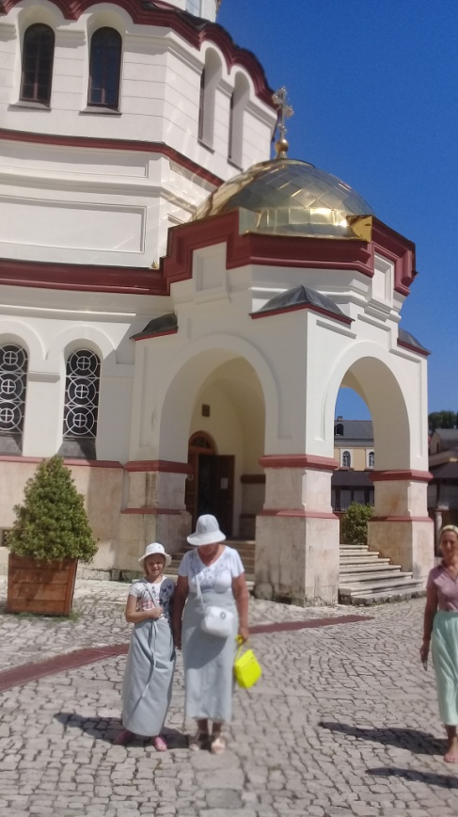 Помимо архитектурных памятников, достопримечательностями города являются Сухумская набережная и прибрежный парк, Ботанический сад,дендропарк, кото-

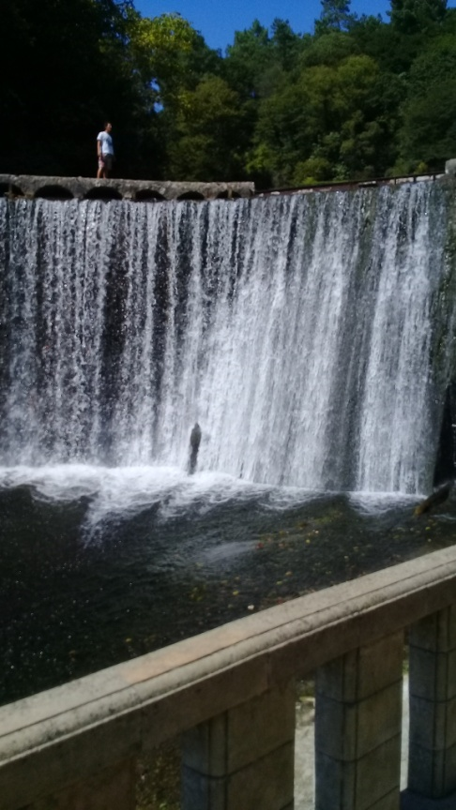рые собрали тысячи диковинных цветов и растений со всего мира. Знаменит Сухум-

ский обезьяний питомник.

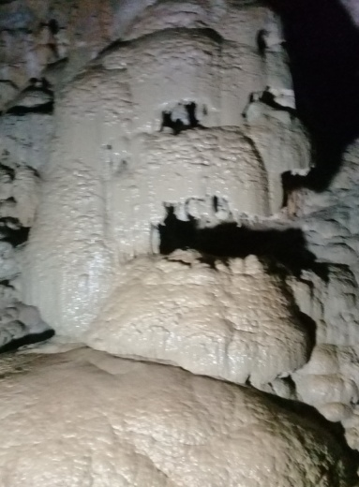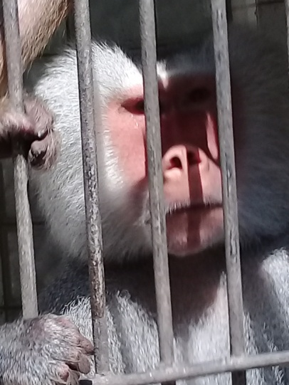Мне понравилось наблюдать за

его питомцами, они позировали

перед фотокамерой.

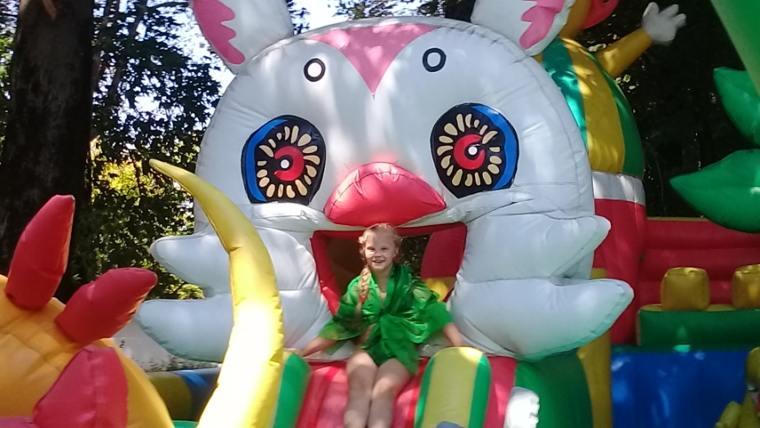

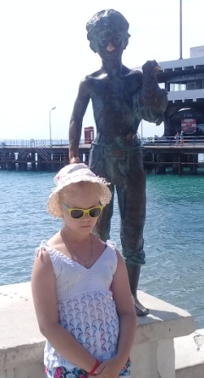Я много купалась в море. Вода там такая чистая, что если отплывешь далеко от берега, на дне видны все камушки.

*Тихомирова Полина, экскурсовод 3 класса*

***Областная акция***

**Вреден ли Остер?**

Именно на этот непростой вопрос предстоит ответить школьникам и их родителям в рамках областной читательской акции с одноименным названием, которая стартовала в октябре.

Акция-конкурс приурочена к 70-летию детского писателя, сценариста, мультипликатора Григория Остера.

Творчески подойдя к реализации акции, Вочуровская школа организовала работу целого ВРЕДсовета, имеющего свою оригинальную эмблему и девиз в стиле «Остера», тем самым максимально проявив читательскую активность. В состав Совета вошли учащиеся 2-9 классов в количестве 16 человек (по 2 из каждого класса). Назначены и кураторы всех семи номинаций акции-конкурса, таких как «Рисуем любимых героев произведений Г.Остера», конкурс видеороликов «Живем по Остеру» и др. Конечно, потребуется немалая работа кураторов и классных руководителей, так как номинации имеют разные направления, требующие соответствующей подготовки учащихся. Пожелаем удачи нашим читателям!

*Юлия Алексеевна Смирнова,*

*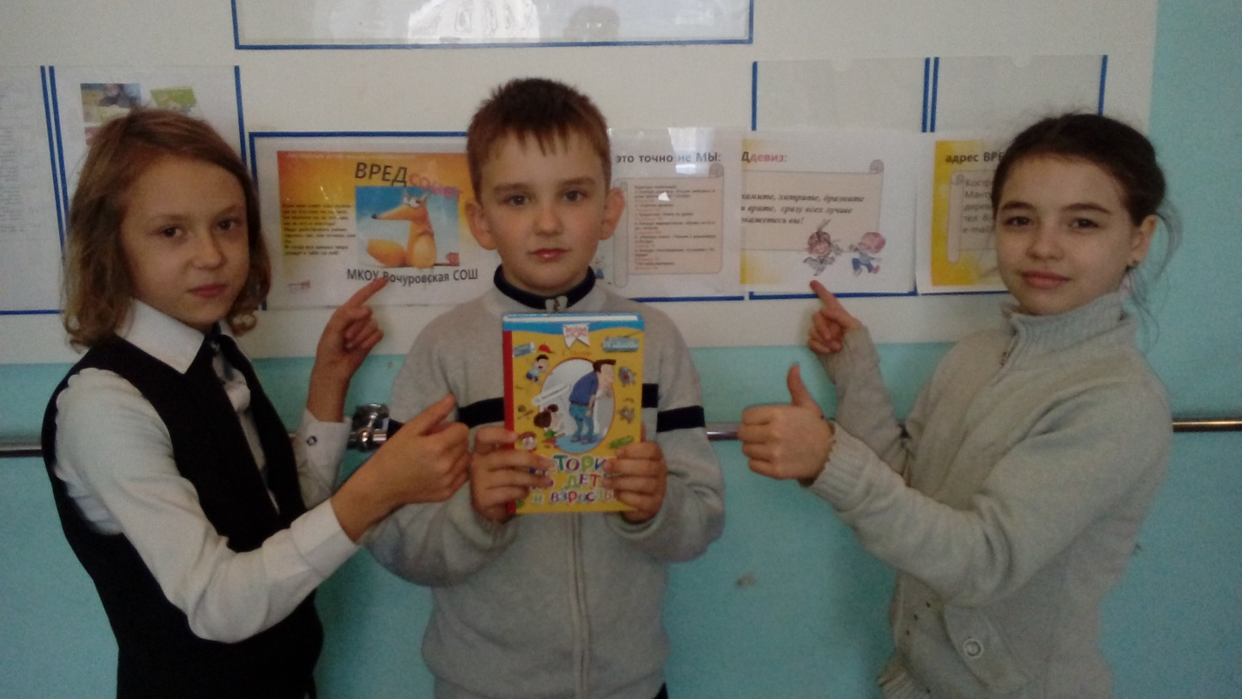координатор первичного отделения Российского движения школьников «Парус».Фото*

*автора.*

**С праздником!**

**4 ноября- День народного единства**

История возникновения праздника Дня народного единства своими корнями уходит в 1612 год, когда возглавляемая Мининым и Пожарским народная армия освободила Москву от иностранных захватчиков. Кроме того, именно это событие послужило толчком для окончания Смутного времени в России в XVII веке.  
 Поздравляем всех граждан России и желаем идти рука об руку в светлое будущее! Сила в единстве!

*Актив первичного отделения «Российского движения школьников»*

*МКОУ Вочуровская СОШ*